Włącznik dotykowy LED do mebli
<strong>Włącznik dotykowy LED do mebli</strong> to jedno z wielu ciekawych rozwiązań do sterowania oświetleniem w pomieszczeniu. Dyskretny montaż pod płytą meblową sprawia, że jest to estetyczny włącznik.

Podblatowy włącznik dotykowy LED do mebli
Włącznik dotykowy LED do mebli to urządzenie, które montuje się w płytę meblową. Wystarczy wykonać niewielki otwór o głębokości 10 mm oraz średnicy wynoszącej 42 mm, aby umieścić w nim włącznik dotykowy. Takie rozwiązanie sprawia, że element ten jest niewidoczny dzięki czemu jest to bardzo estetyczne rozwiązanie, które można wykorzystać w każdym pomieszczeniu. Wystarczy dotknąć powierzchni blatu czy też płyty meblowej do włączenia lub wyłączenia oświetlenia. Włącznik dotykowy LED do mebli wykonany jest z wysokiej jakości komponentów co pozwala na jego precyzyjne i stabilne działanie. Taki włącznik dotykowy będzie działał nawet przy płytach meblowych, których grubość sięga 40 mm. Ten element posiada stopień ochrony IP30 i należy go podłączyć do maksymalnego prądu 5A i napięciu zasilania 12V.

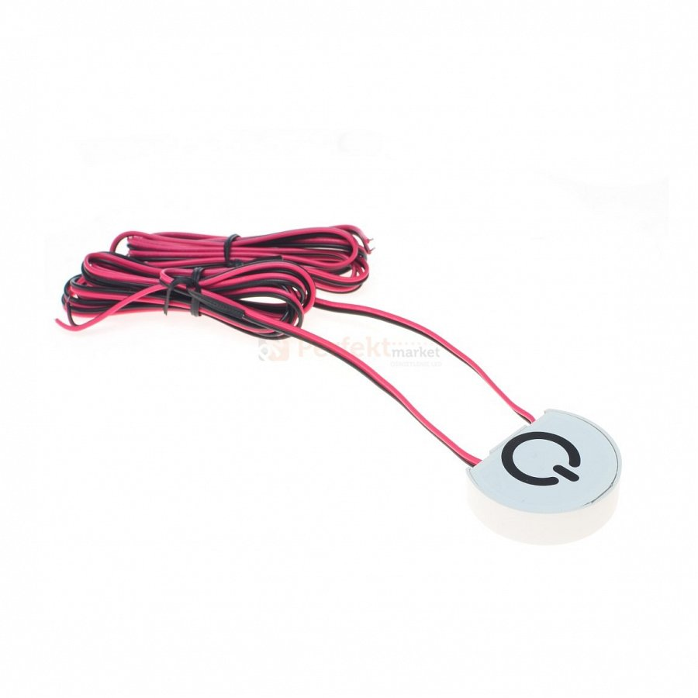
Gdzie kupić podblatowy włącznik?
Sklep internetowym Perfekt Market to miejsce, w którym kupisz wiele ciekawych i praktycznych rozwiązań świetlnych, a także niezbędne akcesoria do instalacji oświetleniowych. Bez problemu znajdziesz w naszej ofercie włącznik dotykowy montowany w płyty meblowe: https://www.perfektmarket.com.pl/wlacznik-podblatowy-dotykowy-led-12v-50w-nowy

